الجمهورية اللبنانية
وزارة التربية والتعليم العالي الإمتحانات الرسمية لشهادة الإمتياز الفني
المديرية العامة للتعليم المهني والتقني لدورة عام 2011 الأولى
الإختصاص والرمز : المعلوماتية الإدارية (24008)
المادة : طرائق التحليل المعدل : (12)
المستندات المسموح بها : لا شيء المدة : ثلاث ساعات

Traiter tous les exercices suivants
Exercice 1
Le modèle conceptuel de données (MCD) suivant, représente un système d'information concernant les inscriptions et les matières poursuivies par les étudiants pour une année universitaire.

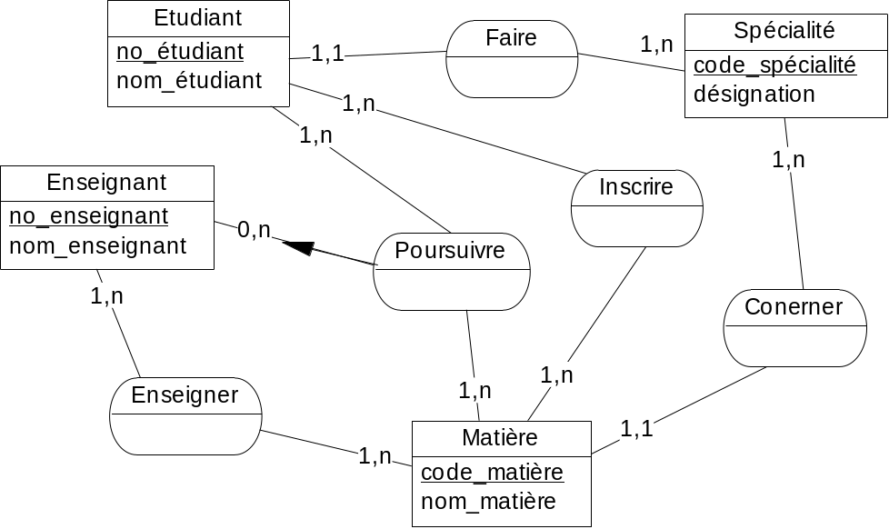
Les questions suivantes sont indépendantes
Question 1 (2 pts)
Transformer ce MCD en MLD (modèle logique de données).
Question 2 (4 pts)
Répondre aux questions suivantes qui concernent le MCD ci-dessus et Justifier vos réponses.
- Les étudiants inscrits à une même matière peuvent-ils poursuivre cette matière avec le même enseignant ?
- Les étudiants d'une même spécialité doivent-ils s'inscrire aux mêmes matières ?
- Un étudiant peut-il poursuivre plusieurs matières avec le même enseignant ?
- Un étudiant peut-il poursuivre une matière sans qu'il soit inscrit à cette matière?
Question 3 (2 pts)
Répondre aux questions suivantes qui concernent le MCD ci-dessus et Justifier vos réponses. Dans le cas d'une réponse positive, indiquer la modification à faire afin de ne pas avoir ce cas.
- La présence de relations "Inscrire", "Faire", et "Concerner" constitue- t-elle une redondance ? Faut-il éliminer l'une d'elles?
- Un enseignant peut-il enseigner plusieurs matières ?
Question 4 (6 pts)
En se basant sur les informations présentées par le MCD ci-dessus et en tenant compte des informations suivantes, proposer un nouveau MCD. (Préciser l’identifiant et les attributs pour chaque entité ; les cardinalités, les éventuels attributs de chaque relation et les éventuelles contraintes)
- Le système concerne plusieurs années universitaires.
- Chaque étudiant s’ inscrit à une classe chaque année.
- Une classe concerne une seule spécialité.
- Un étudiant peut faire plusieurs examens et par suite peut avoir plusieurs notes dans chaque matière chaque année.
- Le système doit sauvegarder la moyenne générale de chaque étudiant dans chaque année.
- Une matière concerne une seule classe.
- Chaque matière possède un coefficient.
- Les étudiants de la même classe s'inscrivent dans toutes les matières de cette classe.
- Une matière est enseignée par un et un seul enseignant.

Exercice 2
Le domaine concerne l’assemblage et la vente des ordinateurs par une compagnie.
Les ordinateurs sont assemblés par la compagnie sur demande. L’éventuel client peut demander des informations concernant les composants et le coût de l’ordinateur. Des explications détaillées sont assurées au client par le responsable de vente.
Dans le cas de satisfaction, le client fait une demande d’achat qui indique les caractéristiques de l’ordinateur et le mode de payement (cash ou crédit). Cette demande sera étudiée par le responsable de vente qui l’accepte si la demande respecte la norme de qualité précisée par la compagnie ; dans ce cas, il précise au client la date de livraison et il lui demande de payer à la caisse le coût de l’ordinateur ou une somme de 25% dans le cas d’un crédit.
Un reçu de la somme payée est livré au client. Ce reçu sera utilisé pour retirer l’ordinateur.
Une copie de demande d’achat sera envoyée au service technique afin d’assembler l’ordinateur demandé par le client.
A la date précisée, l’ordinateur sera livré au client avec une garantie d’une année.
Dans le cas d’un crédit, la caisse envoie mensuellement un avis de la date du prochain versement. A chaque versement, un reçu est livré au client.
Questions:
- Etablir le diagramme de flux de données de ce système. (2 pts)
- Déterminer les processus de ce système et construire le modèle conceptuel de traitements (MCT) pour chacun d’eux. (4 pts)
الجمهورية اللبنانية
وزارة التربية والتعليم العالي الإمتحانات الرسمية لشهادة الإمتياز الفني
المديرية العامة للتعليم المهني والتقني لدورة عام 2011 الأولى
الإختصاص والرمز : المعلوماتية الإدارية (24008)
المادة : طرائق التحليل المعدل : (12)
المستندات المسموح بها : لا شيء المدة : ثلاث ساعات

Treat all the following exercises
Exercise 1
The following conceptual data model (CDM) represents an information system concerning the subscriptions and the student courses in one academic year.

teacher_ID
teacher_name
register
0,n
1,n
1,n
1,n
1,n
1,n
1,1
1,1
1,n
1,n
1,n
Teacher
Student
student_ID
student_name
Specialty
specialty_code
designation
Course
course_code
course_name
Teach
Take
Do
Concern
The following questions are independents
Question 1
Transform this CDM into a logical data model (LDM). (2 pts)
Question 2 (4 pts)
Answer the following questions that concern the previous CDM and Justify your answers.
- Students registered to the same course could take this course with the same teacher?
- Students of the same specialty must register in the same courses?
- A student can take several courses with the same teacher?
- A student can take a course without been registered in this course?
Question 3 (2 pts)
Answer the following questions that concern the previous CDM and Justify your answers. In the case of a positive answer, indicate the modification in order to does not have this case.
- The presence of the relations "register", "Do", and "Concern" constitutes a redundancy? Is it necessary to eliminate one of them?
- Could a teacher teach several courses?
Question 4 (6 pts)
Based on the information presented by the previous CDM and taking in consideration the following information, propose a new CDM. (Indicate the identifier and the attributes for each entity; the cardinalities, the probably attributes of each relation and the probably constraints)
- The system concerns several academic years.
- Each student registers at one class every year.
- A class concerns one specialty.
- A student can make many exams and take many grades for every course every year.
- The system must save the general average of every student in every year.
- A course concerns one class.
- Each course has a coefficient.
- The students of the same class must be registered in all the courses of this class.
- One and only one teacher teaches a course.
Exercice 2
The domain concerns the computer gathering and sale by a company.
The company gathers the computers on demand. The possible customer could ask some information regarding the different components and the cost of the computer. The sale responsible insures the detailed explanations for the customer.
In the case of satisfaction, the customer makes a demand of purchase that indicates the computer characteristics and the way of payment (cash or credit). This demand will be studied by the sale responsible that accepts it if the demand respects the norm of quality specified by the company; in this case, he specifies for the client the delivery date and he demands him to pay to the cash-box the computer cost or a sum of 25% in the case of credit.
A receipt of the paid sum is delivered to the customer. This receipt will be used in order to withdraw the computer.
A copy of demand will be sent to the technical service in order to gather the computer demanded by the client
At the specified date, the computer will be delivered to the customer with a guarantee of one year.
In the case of credit, the cash-box sends monthly a notice of the remittance next date. For every remittance, a receipt is delivered to the customer.
Questions:
- Establish the data flow diagram of this system. (2 pts)
- Determine the process of this system and construct the conceptual treatment model (CTM) of each process. (4 pts)

